Администрация муниципального образования
«Багратионовский городской округ»
Калининградской области

Муниципальное бюджетное общеобразовательное учреждение
«Южная средняя общеобразовательная школа»

ПРИКАЗ

30 декабря 2020 г. № 194-ОД
п.Южный

О ПЛАН-СХЕМЕ организации и проведении
эвакуации работников, обучающихся
и иных лиц в МБОУ «Южная СОШ»
при ЧС (и террористического характера)
(новая редакция)

В целях обеспечения высокой организованности при решении вопросов ГО ЧС и антитеррористического характера в МБОУ «Южная СОШ» (далее – Школа), для реализации:
- Указа Президента РФ от 15.02.2006 № 116 "О мерах по противодействию терроризму";
- Федеральных законов от 06.03.2006 № 35-ФЗ "О противодействии терроризму" (п.4 ч.2 ст.5) и от 28.12.2010 № 390-ФЗ "О безопасности";
- Постановления Правительства РФ «Об утверждении Положения о подготовке населения в области ГО» от 02.11.2000 г. № 841 (ред. от 19.04.2017 г.);
- Постановления Правительства РФ «О порядке подготовки населения в области защиты от ЧС природного и техногенного характера» от 04.09.2003 г. № 547;
- Постановления Правительства РФ «О противопожарном режиме» № 390 от 25.04.2012 г.;
- Постановление Правительства РФ от 02 августа 2019 г . № 1006 «Об утверждении требований к антитеррористической защищенности объектов (территорий) Министерства просвещения Российской Федерации и объектов (территорий), относящихся к сфере деятельности Министерства просвещения Российской Федерации, и формы паспорта безопасности этих объектов (территорий)»;
- требований Правил пожарной безопасности ППБ 01-03;
- приказа Министерства образования Калининградской области от 07.06.2006 г. № 711/1 «О принятии мер противодействия терроризму»;
- Устава МБОУ «Южная СОШ» и других локальных нормативно-правовых актов, регулирующих обеспечение безопасности,

П Р И К А З Ы В А Ю:
- Утвердить:
- ПЛАН-СХЕМУ эвакуации объекта МБОУ «Южная СОШ» согласно приложению 1.
- Действия членов КЧС (Антитеррористической комиссии) при эвакуации учащихся и сотрудников при возникновении ЧС согласно приложению 2.
- План действий при угрозе возникновения террористического акта согласно приложению 3.
- Заместителю директора по АХЧ, классным руководителям:
- проводить занятия «Правила безопасного поведения во время эвакуации при возникновении ЧС и угрозе террористического акта в Школе»:
- до 01.09. учебного года с работниками;
- до 03.09. учебного года с обучающимися;
- ознакомить под роспись работников и обучающихся с мерами безопасности, соблюдение которых необходимо в ходе проведения мероприятия.
- Считать утратившим силу приказ от 27.08.2018 г. № 112-ОД «Об организации и проведении эвакуации (ПЛАН-СХЕМА) при ЧС в МБОУ «Южная СОШ».
- Контроль за исполнением настоящего приказа оставляю за собой.

Директор Н.А. Ведищев

Ознакомлены
Зам. директора |  | В.С. Полякова | ___.12.2020
Зам. директора |  | Т.А. Гальстер | ___.12.2020
Зам. директора |  | Е.Е. Сивакова | ___.12.2020
Зам. директора |  | с.в. Воронина | ___.12.2020
Системный администратор, учитель информатики |  | В.В. Черникин | ___.12.2020
Ответс Спец. уполномоченный на решение задач в области ГО и ЧС ответственный за антитеррористическую безопасность |  | Ю.Я. Комарницкий | ___.12.2020

Приложение 1
к приказу от 30.12.2020 г. № 194-ОД

П Л А Н – С Х Е М А
эвакуации объекта (МБОУ «Южная СОШ»)

План
цокольного этажа
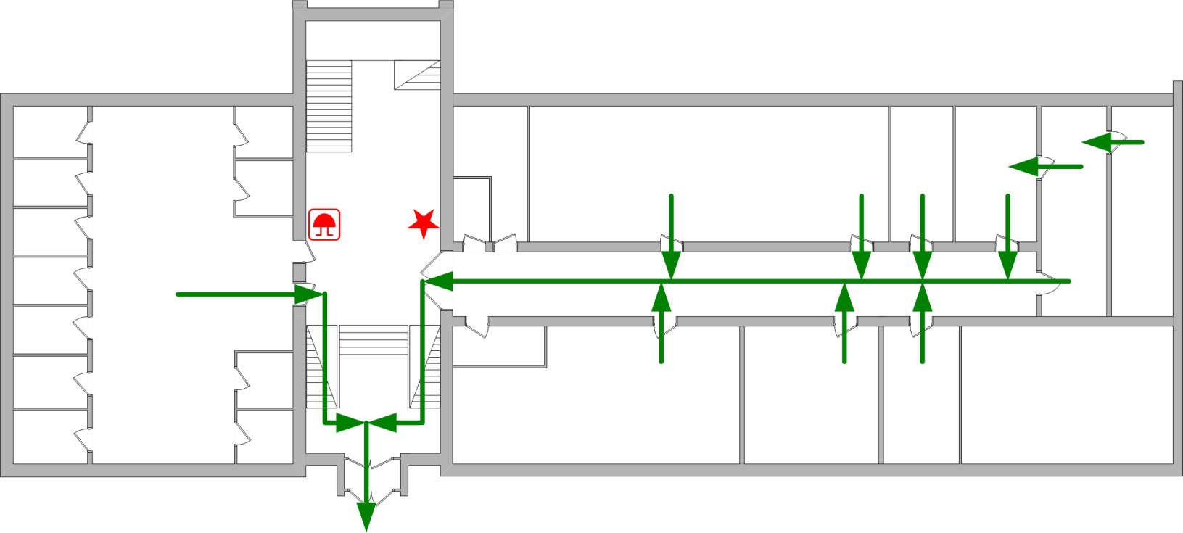
ЧЕРЕЗ ВЫХОД
ПЕРВОГО ЭТАЖА

План
первого этажа

Левое крыло
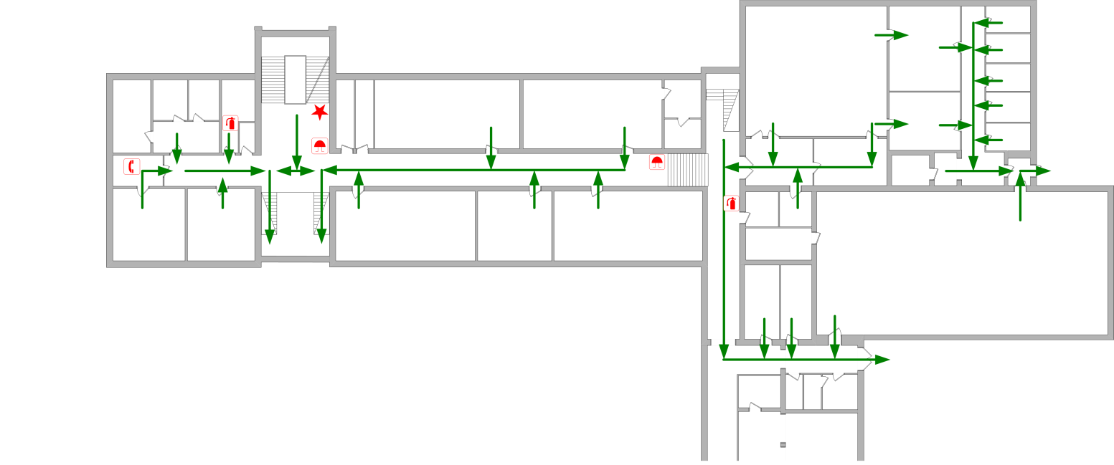
Гавный ВЫХОД
№
100
№
101
ВЫХОД У СПОРТИВНОГО ЗАЛА
№
110
№
107
№
108
СПОРТИВНЫЙ ЗАЛ
СТОЛОВАЯ
№
106
№
109
ВЫХОД ИЗ СТОЛОВОЙ

Правое крыло
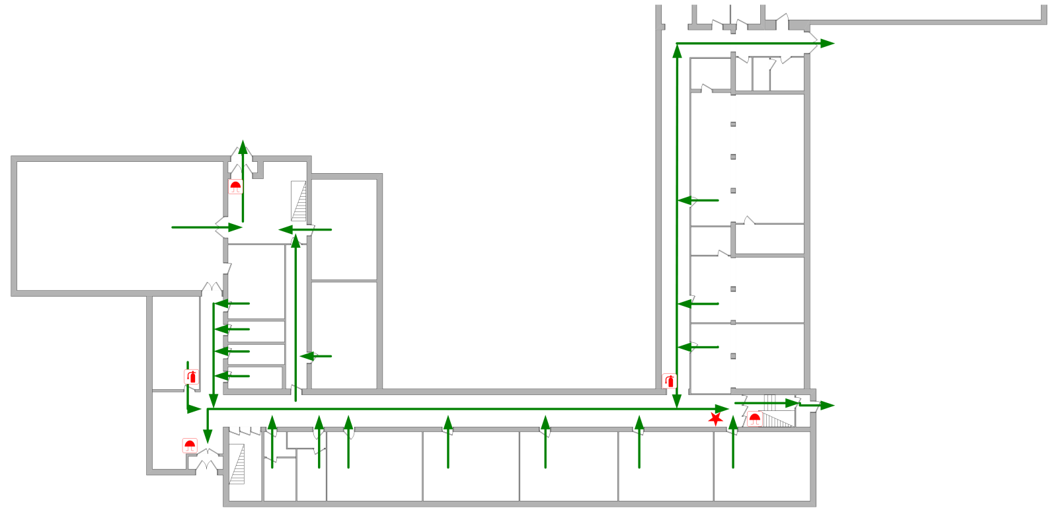
ВЫХОД НА СТАДИОН
АКТОВЫЙ
ЗАЛ
№
127
Малый спортзал
№
125
№
124
№ 123
№
122
№ 121
№ 120
№ 119
№ 118
ВЫХОД У СПОРТИВНОГО ЗАЛА
ВЫХОД ИЗ НАЧАЛЬНОЙ ШКОЛЫ
ВЫХОД ВО ДВОР

План
второго этажа
Левое крыло
СПУСК НА ПЕРВЫЙ ЭТАЖ
СПУСК НА ПЕРВЫЙ ЭТАЖ

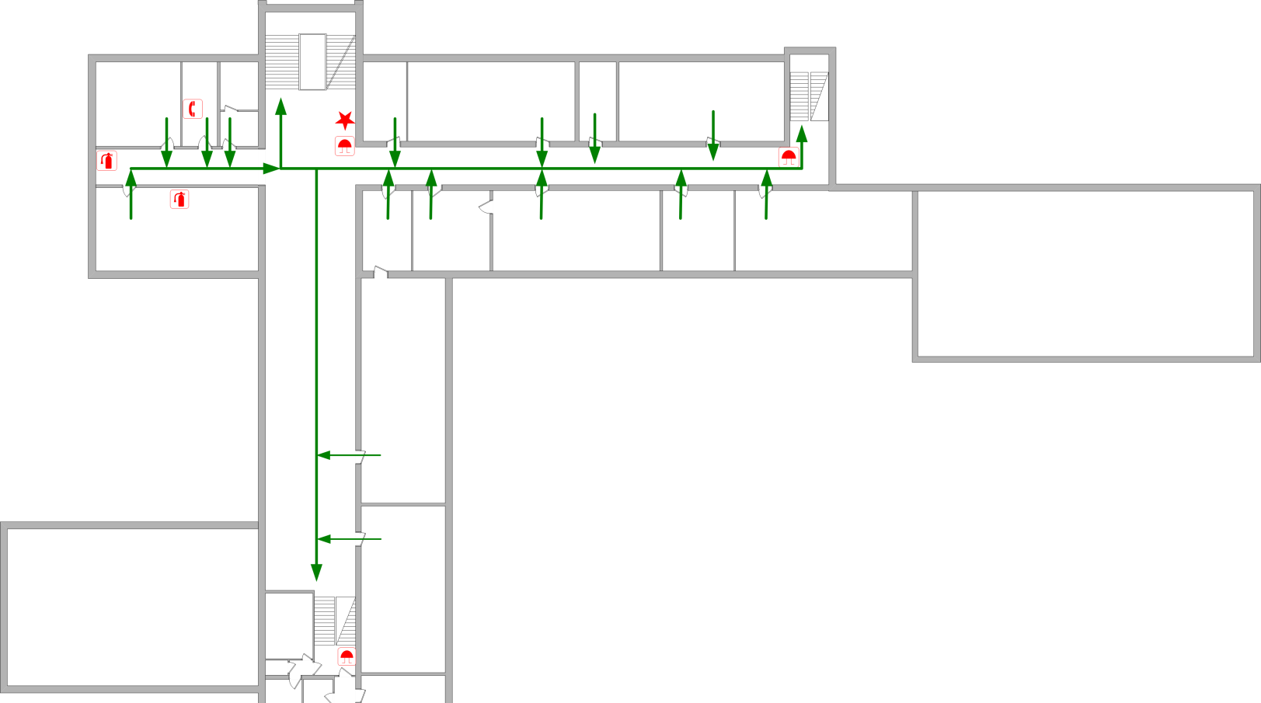
РЕКРЕАЦИЯ
№
210
БИБЛИОТЕКА
№ 208
№ 206
№ 207
№ 205
№ 200
Бухгалтерия
СПУСК НА ПЕРВЫЙ ЭТАЖ И ВЫХОД ВО ДВОР ШКОЛЫ

Правое крыло
СПУСК НА ПЕРВЫЙ ЭТАЖ И ВЫХОД ВО ДВОР ШКОЛЫ

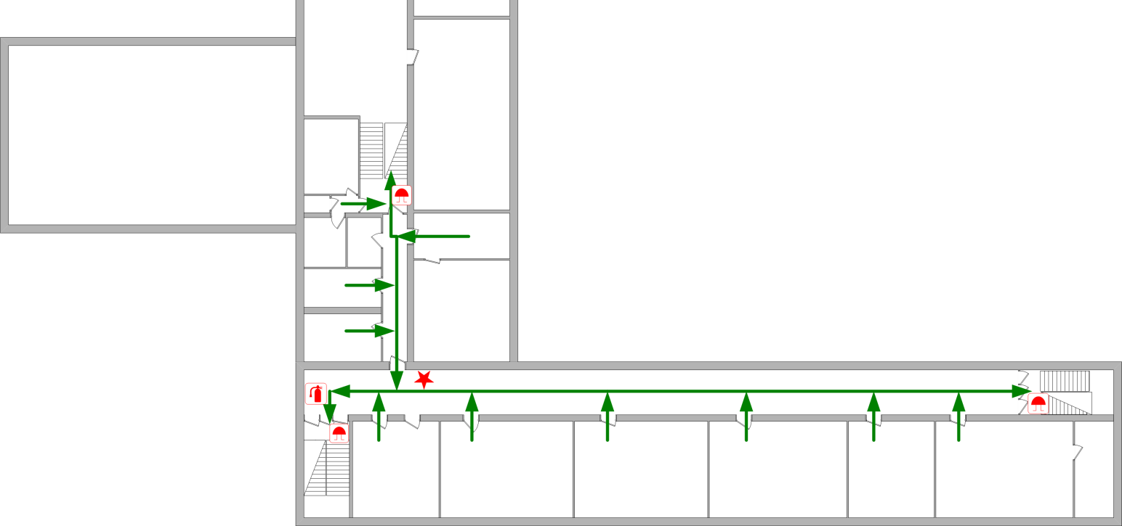
№
225
№
224
№
223
№
222
№
221
№
220
№
214
СПУСК НА ПЕРВЫЙ ЭТАЖ И ВЫХОД ИЗ НАЧАЛЬНОЙ ШКОЛЫ

СПУСК НА ПЕРВЫЙ ЭТАЖ И ВЫХОД НА СТАДИОН

Условные обозначения:

Приложение 2
к приказу от 30.12.2020 г. № 194-ОД

Действия членов КЧС (Антитеррористической комиссии) при эвакуации учащихся и сотрудников при возникновении ЧС
I. Председатель.
- Обеспечивает общее руководство при реализации Плана действий при угрозе возникновения ЧС.
- Принимает экстренные мер по обеспечению защиты уч-ся и сотрудников от ЧС, принимает решение об экстренной эвакуации.
- Организует оповещение сотрудников и уч-ся Школы об угрозе или возникновении ЧС.
- Обеспечение взаимодействия с вышестоящими органами, с привлекаемыми силами и средствами.
- Организует непрерывный режим работы КЧС и обеспечивает оперативное управление работами на месте происшествия.
- Организует всех видов разведки мест, подвергшихся воздействию ЧС.
- Определяет масштабы происшествий, размер ущерба и других последствий ЧС.
II. Заместитель председателя.
- Обеспечивает оперативный сбор информации о количественном составе эвакуируемых учащихся и сотрудников.
- Контролирует оповещение и сбор членов КЧС.
- Готовит предложения председателю КЧС для принятия решений.
- Своевременно готовит и предоставлять донесения председателю КЧС.
- Своевременно доводит распоряжения председателя КЧС и вышестоящих органов до исполнителей и контролирует своевременность их выполнения.
III. Секретарь
- Обеспечивает оповещение (информирование) руководства Школы и дежурного диспетчера пожарной службы, МЧС, ФСБ, Росгвардии (в Отдел внутренних дел по телефону «(840156) 3-23-62», ФСБ по телефону «(840156) 3-27-50, Росгвардию по телефону «(840156) 3-27-40 и службу спасения по телефону «112»).
- Организует оповещение и сбор членов КЧС.
- Осуществляет контроль за действиями сотрудников и обучающихся на Гл. входе Школы.
- Доводит решений КЧС до исполнителей и контроль за их исполнением.
- Обеспечивает прием и передачу донесений, распоряжений.
IV. Члены
- Заместитель директора по АХЧ –
- обеспечивает оповещение эвакуации учащихся и сотрудников сигналом тревоги (звонок) при возникновении пожара;
- обеспечивает доступ к открытым эвакуационным запасным выходам в Корпусе начальной школы.
- организует охрану здания школы с целью не допустить в здание посторонних до прибытия следственно-оперативной группы ОВД, пожарных и т.д..
- Заместитель директора по ВР –
- обеспечивает оповещение об эвакуации при угрозе возникновения террористического акта путем индивидуального оповещения каждого класса на 1 этаже;
- осуществляет контроль за действиями сотрудников и обучающихся при эвакуации на 1 этаже и Гл. выходе Школы.
- Заместитель директора по УВР (основная и средняя ступень) –
- обеспечивает оповещение об эвакуации при угрозе возникновения террористического акта путем индивидуального оповещения каждого класса на 2 этаже;
- осуществляет контроль за действиями сотрудников и обучающихся при эвакуации на 2 этаже Школы.
- Заместитель директора по УВР (начальная школа) –
- обеспечивает оповещение об эвакуации при угрозе возникновения террористического акта путем индивидуального оповещения каждого класса в Корпусе начальной школы;
- осуществляет контроль за действиями сотрудников и обучающихся при эвакуации в Корпусе начальной школы.
- Учитель информатики - осуществляет особые поручения Председателя связанные с вопросами связи и информационной безопасностью.

Приложение 3
к приказу от 30.12.2020 г. № 194-ОД
План действий при угрозе возникновения террористического акта.
Момент возникновения:
- сообщение о залаженном взрывном устройстве (ВУ);
- обнаружение взрывного устройства или предмета, похожего на взрывное устройство.
1. Сообщить о случившемся в Отдел внутренних дел по телефону «(840156)3-23-62», ФСБ по телефону «(840156)3-27-50, Росгвардию по телефону «(840156)3-27-40 и службу спасения по телефону «112».
2. Эвакуировать детей и персонал из здания школы (с проверкой наличия и размещением детей, организацией передачи их родителям). Оповещение об эвакуации проводится путем индивидуального оповещения каждого класса, каждого учителя без подачи соответствующего звукового сигнала. Учитель, получивший оповещение об эвакуации отдает распоряжение детям собрать личные вещи, собирается сам. Организованно выводит детей из класса, закрывает его на ключ, в холодное время года ведет обучающихся в гардероб, быстро одевает и выводит детей из школы через ближайший выход за дом №52, проверяет наличие детей и организует их передачу родителям.
3. Силами технического персонала и учителей организовать охрану здания школы с целью не допустить в здание посторонних (для исключения мародерства) до прибытия следственно-оперативной группы ОВД.
4. Привести в готовность все средства пожаротушения в школе (огнетушители и др.).
5. Ввести в действие План действий по предупреждению и ликвидации чрезвычайных ситуаций.
6. Встретить следственно-оперативную группу ОВД и сообщить старшему:
- о наличии людей в школе;
- передать план расположения школы и план расположения помещений школы, при возможности указав, где находится взрывное устройство или предмет, похожий на него;
- передать другие сведения, имеющие ценность для оперативной группы (кто мог позвонить о закладке взрывного устройства, оставить предмет, похожий на него, кто из посторонних лиц и с какой целью приходил в школу и т.д.).
7. Оставаться со следственно-оперативной группой до конца обследования здания школы и выполнять требования старшего группы об открытии помещений или о приглашении учащихся и учителей для проведения следственных действий.
8. К занятиям в школе приступать только после выдачи акта об отсутствии взрывного устройства в школе за подписью начальника следственно-оперативной группы.

При срабатывании взрывного устройства
1. Сообщить о случившемся в Отдел внутренних дел по телефону «(840156)3-23-62», ФСБ по телефону «(840156)3-27-50, Росгвардию по телефону «(840156)3-27-40 и службу спасения по телефону «112».
2. Выяснить обстановку (место взрыва, наличие пострадавших, имеется или нет возгорание и т.д.).
3. Организовать эвакуацию детей из школы (с проверкой наличия и размещением детей, организацией передачи их родителям).
4. Организовать вынос пострадавших и помощь им силами персонала школы. Установить место сбора пострадавших.
5. Организовать встречу пожарных, «скорой помощи», наряда ОВД и сообщить им:
- о наличии и местонахождении пострадавших;
- передать план расположения помещений школы с указанием места срабатывания взрывного устройства и возможном местонахождении пострадавших;
- другие имеющиеся сведения.
6. Выяснить, кто пострадал при срабатывании взрывного устройства, и сообщить об этом родителям или родственникам.
7. Оказать возможную помощь сотрудникам ОВД при проведении следственных действий.
При захвате школьников или персонала в заложники
1. Немедленно вывести не захваченный персонал и учащихся из здания школы (организовать проверку учащихся, учителей и персонала, передачу детей родителям).
2 Сообщить о случившемся в Отдел внутренних дел по телефону «(840156)3-23-62», ФСБ по телефону «(840156)3-27-50, Росгвардию по телефону «(840156)3-27-40 и службу спасения по телефону «112».
3. Уточнить местонахождения террористов и заложников, их требования, психическое состояние.
4. Организовать наблюдение за зданием школы с целью не допустить проникновения в него посторонних.
5. Организовать встречу следственно-оперативной группы ОВД, сообщить все сведения, которыми вы обладаете о террористах и захваченных ими школьниках. Передать следственно-оперативной группе ОВД план расположения помещений школы.
Действия персонала при обнаружении взрывного устройства
1. Немедленно лично или через посыльного сообщить о случившемся директору школы или лицу, его замещающему.
2. Убрать от взрывного устройства всех окружающих на безопасное расстояние (вывести из помещения, где оно обнаружено).
3. Не подходить и не прикасаться к подозрительному предмету.
4. Не пользоваться около подозрительного предмета радиотелефоном.
Не пытаться самим определить тип взрывного устройства путем его разборки или разворачивания упаковки.

Памятка лицу, получившему сообщение с угрозой минирования здания школы
1. Постарайтесь установить контакт с анонимом при этом:
- попытайтесь выяснить мотивы минирования;
- попытайтесь его убедить не совершать этот поступок;
- выясните мотив минирования, какие требования выдвигает аноним;
- задавайте различные уточняющие вопросы, провоцируйте его проговориться и сообщить о себе какие – либо данные;
- постарайтесь уговорить его повторить звонок.
2. По окончании разговора немедленно заполните лист наблюдения, где укажите: возможный пол, возраст, интонацию голоса, наличие дефектов речи, ее высоту и тембр, наличие звукового (шумового) фона, предполагаемое психическое состояние позвонившего.
Зафиксируйте точное время поступления к вам звонка
3. После окончания разговора с анонимом не кладите трубку на рычаг телефона.
4. По окончании переговоров немедленно сообщите об угрозе и ваших наблюдениях директору школы или лицу, его заменяющему.

При обнаружении бесхозного предмета помните про опасность террористического акта!

Не подходите близко. Рассматривайте его с приличного расстояния

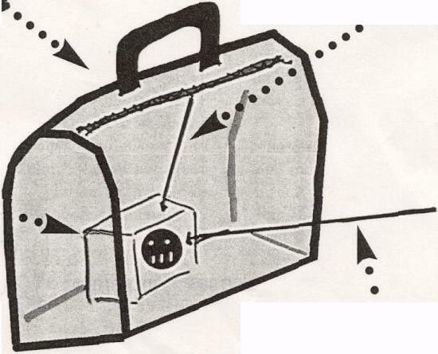

Не пользуйтесь мобильными телефонами возле подозрительного предмета. Если там дистанционно управляемый взрыватель, он может принять сигнал от вашего телефона за команду сработать. Не пытайтесь передвинуть – взрыватель может быть соединен ниткой с чем-либо извне или просто реагировать на сдвижение. Не открывайте – взрыватель может быть соединен с замком или крышкой.

